Plans de gestion des sites LIFE Elia

UG:UM219A - Circuit: 70.310: pylône 70 au 72
Nom complet de l’UG: ORGEO/CHINY 70KV LI

Action LIFE: Pas d’action : 1 polygone(s) (1.03 ha)
Autres actions LIFE sous cette/ces portée(s): Prairies fleuries; Fauche; Verger; Lisière

Commune(s): Florenville

Triage(s) DNF concerné(s): Lacuisine (BAUDE André - GSM: 0477 78 11 50)

Cantonnement(s) DNF concerné(s):FLORENVILLE (061/32.52.80)
Info actualisées sur Le portail environnement de Wallonie

Gestionnaire (+ Propriétaire):
ID | Gestionnaire | Propriétaires
SP_810 | Commune de Florenville | Domaine De La Ville De Florenville
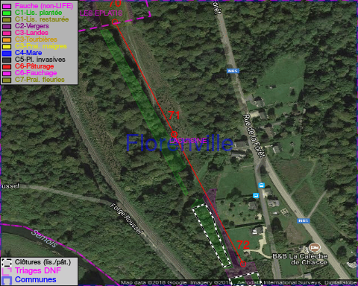

GESTION:

Détail par portée
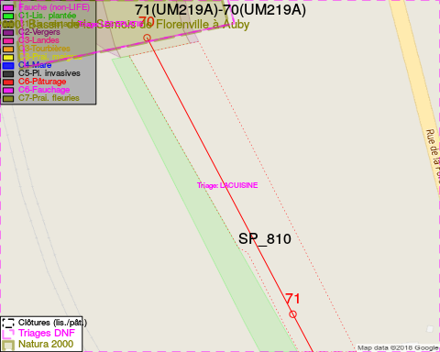
Adresse propriétaire:
- [SP_810] Domaine De La Ville De Florenville: R Du Chateau 4 Florenville
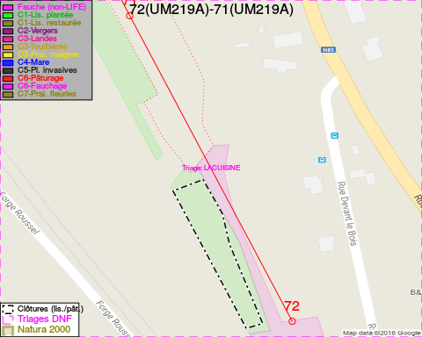
Adresse propriétaire:
- [SP_810] Domaine De La Ville De Florenville: R Du Chateau 4 Florenville

Document réalisé le 14/05/2018

